Hibernate Validation
1. 需要的jar包：
hibernate-validator-5.0.1.Final.jar， hibernate-validator-annotation-processor-5.0.1.Final.jar， hibernate-validator-cdi-5.0.1.Final.jar， classmate-0.8.0.jar， jboss-logging-3.1.1.GA.jar， validation-api-1.1.0.Final.jar，joda-time-2.1.jar。
2.在xxx-servlet.xml
3.约束分为字段级约束和属性级约束
4.hibernate-validation的内置约束bean validation constraints
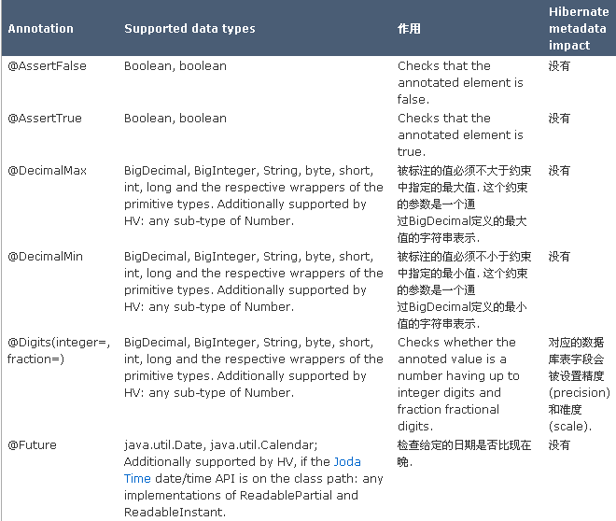
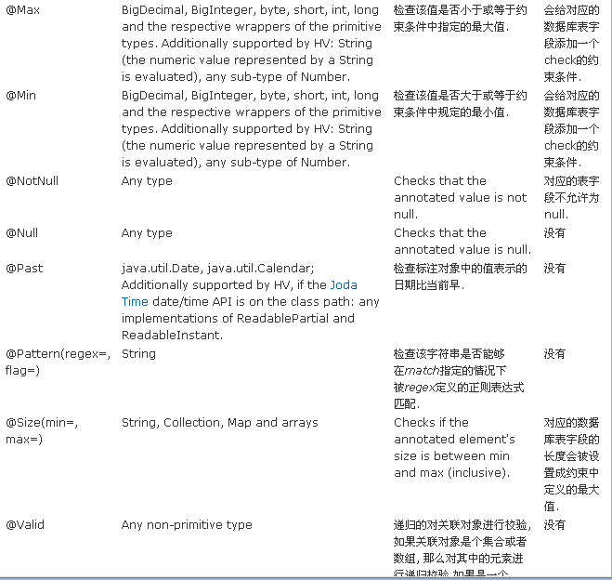
5.Additional constraint
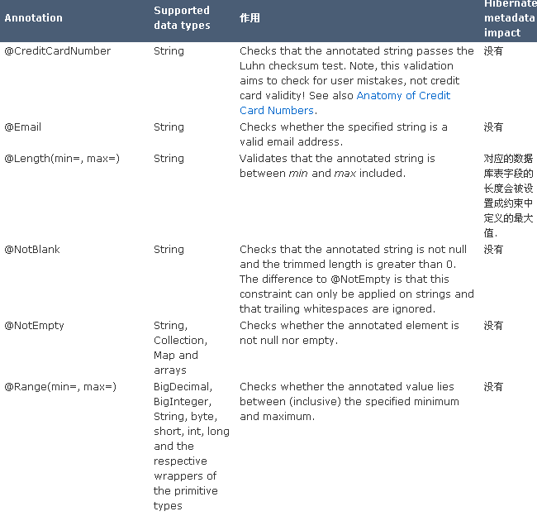

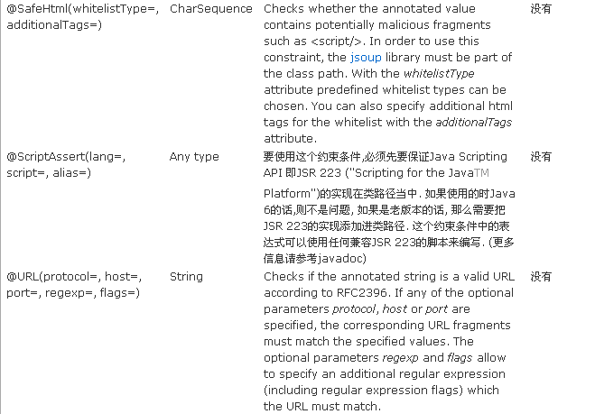
6.在controller中对应的方法上加入注解@Validated 以及 BindingResult
如：
public String getInfo(@ModelAttribute("customer") @Validated Customer customer, BindingResult result) {
// Do Nothing
}
7.页面获得错误信息
<form:errors path="*"></form:errors>

自定义约束
步骤：
1.Create a constraint annotation (首先定义一个约束注解)
创建annotation：
//@ValidatorClass(MatchesValidator.class)
@Constraint(validatedBy = MatchesValidator.class)
//@Target表示注解可出现在哪些地方
@Target({ElementType.TYPE, ElementType.ANNOTATION_TYPE})
//@Retention表示该注解的保存范围是哪里,RUNTIME表示在源码(source)、编译好的.class文件中保留信息
@Retention(RetentionPolicy.RUNTIME)
2.Implement a validator(第二步是实现这个验证器MatchesValidator)
该类要继承接口ConstraintValidator<Matches, Object>
实现方法： public boolean isValid(Object value, ConstraintValidatorContext context)；
3.Define a default error message(最后添加一条默认的错误消息即可)

